المقدمة
بطلب منها، ووراء كل رجل عظيم إمرأة ،ولان في البحث ضرب عصفورين بحجر واحد: تقديم المساعدة لهذه الطالبة، والاستفادة الشخصية وقد استفدت وانا ابحث الموضوع أيما استفادة،مثلا :حفظت عددا من الآبيات،كسبت شيئا من الممارسة النقدية...انصح الطلبة بخلق محفزات للتحصيل العلمي.
وقد جاء هذا البحث بعنوان: شرح معلقة امرؤ القيس وتلخيص.. الانزياح في الشعر الجاهلي..وهي مذكرة موسومة بـ ( الانزياح في الشعر الجاهلي المعلقات نموذجا) للطالب مازن اكثم سليمان.فعلى منوال الباحث تعرضت في ما اسميته(الجانب النظري) للانزياح مستفيدا من افكاره وملخصا لأغلبها واهمها.وفي الجانب التطبيقي عكفت على شرح معلقة امر القيس ،متاسيا كذلك بافكاره ورؤاه،
واذ لم اعتمد المنهج الاكاديمي، بحيث تغاضيت مثلا عن التهميش ، واعتماد المراجع،وان كنت استعنت بشرح الزوزني للمعلقات السبع،فذلك لضيق الوقت من جهة، ولانني اعتبرني متطفلا على البحوث، ولم اصل بعد مرحلة النضج ، واعتباري باحثا اكاديميا.
لا اظن انه يخفى على القارئ منهجيتي في هذا البحث، فليس لي الا ان اعت الكلام المكرور ،وما قد يحسب لي ،فلا يتعدى الشرح بلسان حالي، وشخصيتي من الوضوح بمكان.
لقد عقدت صفحات لاستراحتكم والتفكه،ولأن الامر جد ،لا تفوتوا عليكم الفرصة.
واذ الامر كذلك، فالشكر موصول لها،وقد حفزتني..تحياتي واشواقي.
تعلموا الشر لا للشر ولكن لتحذروه

الجانب النظرـي
مفاهيم ومصطلحات وملاحظات لا بد منها
قدم بالتمثيل بالهجرة باعتبار ما ترتبه من تغيير واستخدام تعابير: المشابه لما كان ،المختلف ،المعتاد والغريب...وجعل الصورة في فرضية الهجرة نوعا من الانزياح،باعتبار الهجرة تعني البعد وهو معنى من معاني الانزياح لغة،فهو من (زيح )و مطاوعه (انزاح) المزيد على وزن انفعال ،بمعنى ذهب وباعد ..في استخداماتنا نقول:ازاح الاذى عن الطريق اماطه وازاله وابعده...والنزوح الريفي الهجرة من الريف إلى المدينة..وهكذا.يقول الكاتب في هذا المعنى: ( اذا كان لقظ الانزياح مشتقا في اللغة من المصدر زيح الذي يعني فعله زاح ومطاوعه انزاح ذهب وتباعد...)
ثم تحدث عن اصل المصطلح ومقابله في الفرنسية واول من استخدمه ومن تلاه في الاستخدام،ولم يتوان في ذكر وجرد لمصطلحات تتقاطع مع لفظة الانزياح في الدلالة،بعضها من التراث،من مثل الانحراف، التحريف، اللحن، الابتكار، التغيير، الايداع,,,بالاعتماد على ما ذكره احمد محمد ويس.يقول مثلا: ( ...فإن هذه المادة المعجمية تمثل المقابل الاصطلاحي لمصطلحEcart الفرنسي الاصل العائد الى فاليري،والموظف بعد ذلك من قبل الناقد جان كوهن في كتابه (بنية اللغة الشعرية....).
ثم وهو يفاضل بين المصطلحات وبين الانزياح انطلق من فكرة لا ترادف في اللغة، ثم تبنى معاييرا منها مدى صلاحية هذه اللفظة لان تكون مصطلحا،على اعتبار ان اغلب المصطلحات اما قيمية، ,اما غارقة في الوصف،ولشهرة مصطلح العدول في التراث العربي جاء تفضيله للانزياح على العدول بتبني اراء ويس وموقف نعيم الباقي.يقول الطالب الباحث: ( أما فيما يتعلق بمصطلح العدول،فعلى الرغم من شهرته البالغة،لكنه لا يشذ مطلقا عما ذكرناه في المآخذ السابق.واذا كان د. ويس قد بدأ مناقشته لدلالات هذا المصطلح في تراثنا بالقول: ربما كان مصطلح العدول هو اقوى المصطلحات القديمة تعبيرا عن مفهوم الانزياح،فأنه يفضل عليه مصطلح الانزياح).ثم لم يتردد وهو بصدد فوضى المصطلحات ،مثلا الانزياح مقارنة مع الانحراف، أن يعزى الامر الى اللغة،فالانزياح مصطلح يتداول من منطلق اللغة الفرنسية لكونها تحتوي كلمتين مترادفتينEcartوdeviation بينما الانحراف يغلب استعماله في النقد الانكليزي مرادفا لـDeviation ،حيث لا توجد فيها لفظة بمعنى Ecart .يقول: ان ما يغلب على هؤلاء الذين استخدموا هو اعتمادهم نقافة فرنسية:استقاء او ترجمة،على حين مال الى الانحراف في الغالب اولئك الذين غلبت عليهم المصادر الانكليزية فهي لا تحتوي الا كلمة Deviation )،نقلا منه عن د. ويس في كتابه( الانزياح في منظور الدراسات الاسلوبية).
في فقرة موالية، يؤكد على رأي الكثير من النقاد على ان الانزياح يتقاطع مع ما يربو على الاربعين مرادفا.ويرى ان الانزياح كظاهرة اسلوبية لا بد وان له وشائج تربطه بالشعرية ونظرياتها،بوصفها علما موضوعه الشعر.يقول:(فمفهوم الانزياح لا يمكن فصله بحال من الاحوال عن مفهوم( الشعريةpoetics ).واستنادا الى هذه الفكرة ،يتبنى أليات الشعرية في تناوله للانزياح، فلا ينظر الي النص الا من داخله،ويلتزم في القرأءة مبدأ المحايثة، أي دراسة اللغة باللغة.بتعبير آخر ،يعتمد نظرية جون كوهن.كما تأتي المقولة الديسوسيريه( ليست اللغة جوهرا إنها شكل)، بالاضافة الى ثناية الدال (الصورة الصوتية) والمدلول(الصورة الذهنية)،وبذلك جاء تمييزه بين النثر والشعر من مرتكز صوتي وآخر دلالي،وباستخدام للمنهج الاحصائي.وهذا رسم بياني يوضح فكرة انزياح الشعر عن النثر،ثم قصيدة النثر عن الشعر، ثم النثر المنظوم عن كليهما:
السمات الشعرية
الجنس | الصوتية | الدلالية
قصيدة نثرثة | – | +
نثر منظوم | + | –
شعر كامل | + | +
نثر كامل | – | –
هذا فيما يخص التنظير، اما فيما يخص التطبيق فينطلق من فهمه للشعرية باعتبارها انتقالا من دلالة المطابقة الى دلالة الايحاء.فهو يرى في الاستعارة انتقال من المطابقة درجة الصفر الى الايحاء.
من حيث التنظير،أما فيما يخص التطبيق ومن مندلق فهمه للشعرية باعتبارها انتقال من دلالة المدابقة الى دلالة الايحاء ،فهو يرى في الاستعارة مثلا انتقال من لغة مدابقة( درجة الصفر) او عادية تقريرية الى لغة الايحاء والرمز. يقول توضيحا لذلك وبمثال: (يمكن لنا أن نقف على تحليل كوهن لمثال : الانسان ذئب لاخيه الانسان،إذ نرى ان المسند لا يلائم المسند اليه بمعناه الحرفي أي الحيوان.الامر الذي ينتج منافرة دلالية مع دلالة المدابقة المدلول الاوي.غير أن هذا المعنى الاول يحيل من جهته على معنى ثا هو الانسان شرير الذي يمثل نفيا للانزياح،ويتم تدخل المجاز لتعيين المدلول الثاني دلالة الايحاء).
وبعد ان يقسم الانزياح الى تركيبي وآخر استبدالي يقول : الانسان لايطابق الذئب في الدلالة التركيبية ،ولكن بواسطة الاستعارة نستبدل ذهنيا الذئب بمعنى شرير فتحدث المواءمة.
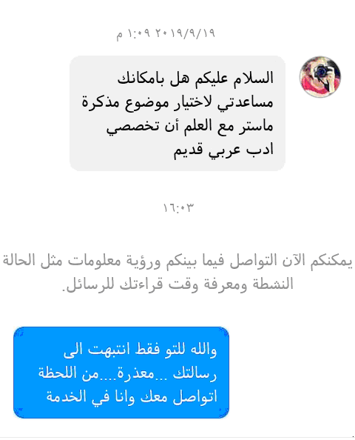

هذا ميهاد نطري اعتقد ضروري لفهم الانزياح،مع ذلك فأن معالجة الانزياح بصفته ظاهرة اسلوبية،يأخذ من الصور ما لا حصر له ، ونحن مع هذا الكتاب،فمثلا الشعر باعتبار الجنس الادبي انزياحا عن النثر،وقصيدة النثر تجديدا وانزياحا عن العمودية.وانا ذاكر صورا اخرى على سبيل المثال لا الحصر:
الضرورة الشعرية ،التزام بحر دون آخر، التصريع، الترصيع،التكرار حروفا او الفاظا او جملا،..وغيرها على مستوى صوتي تمثل انزياحات. عن المألوف،كما أن الاستعارة، التشبيه، الكناية، المجازات من حيث المعنى أو الصور هي ايضا انزياحات.بل ان التركيب ونظم المفردات تقديما أو تأخيرا،الحذف ، الفصل..وغير ذلك هي انزياحات على مستوى تركيبي.مثلا يقول شاعر:
كما السماء تشح أراك انت شحيحه
على مستوى صوتي:البيت مشطور،التفعيلات اصلها متفاعلن جاءت مزوحفات(مفاعلن) و(مفاعل) بتسكين اللام
كما ان الجناس الناقص في (تشح) و( شحيحة) المقطع( شح) يعد انزياحا؟
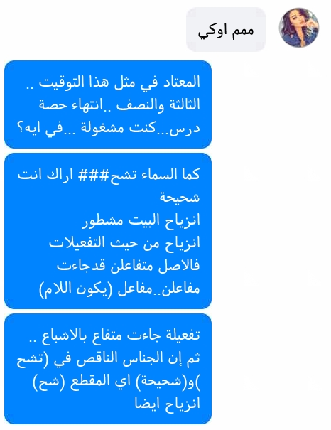

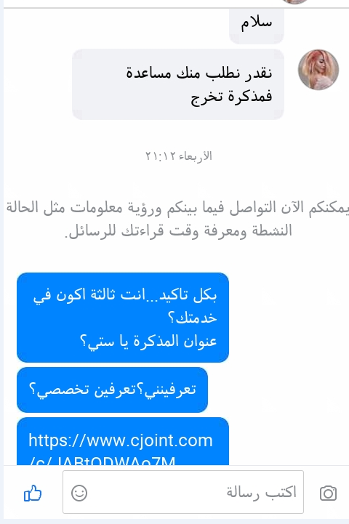

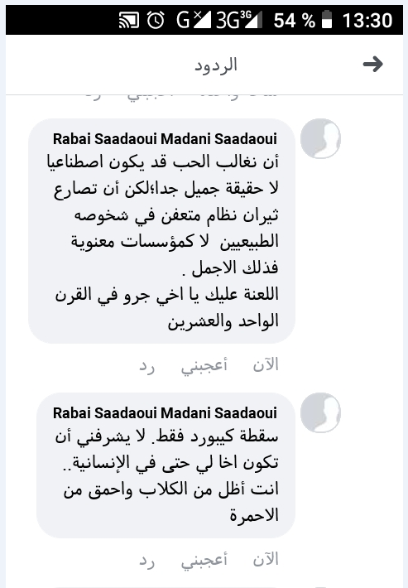

للأستراحة والتفكه
نموذج( عدو الله وعدو الجزائر) يخدع بالسنة والسلف
لا استبعد انه من شعب الله المختار
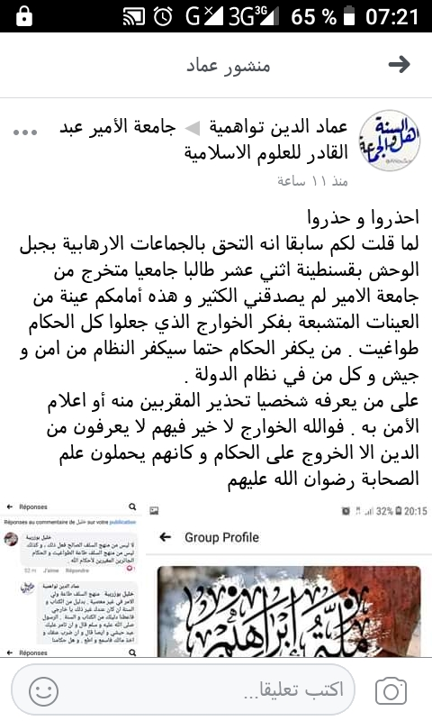

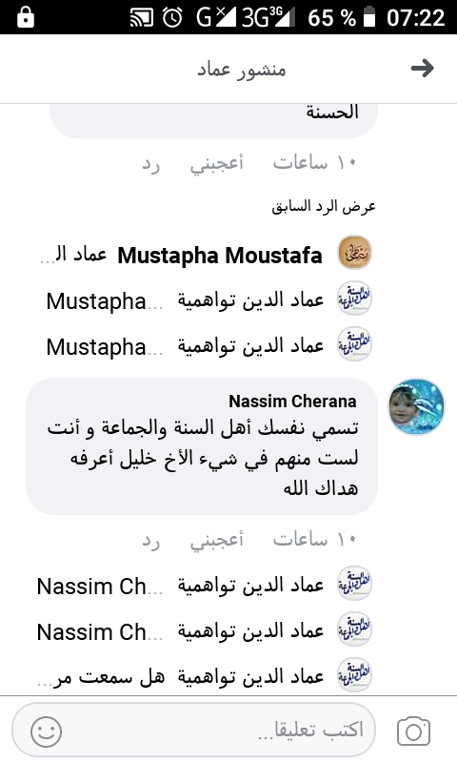

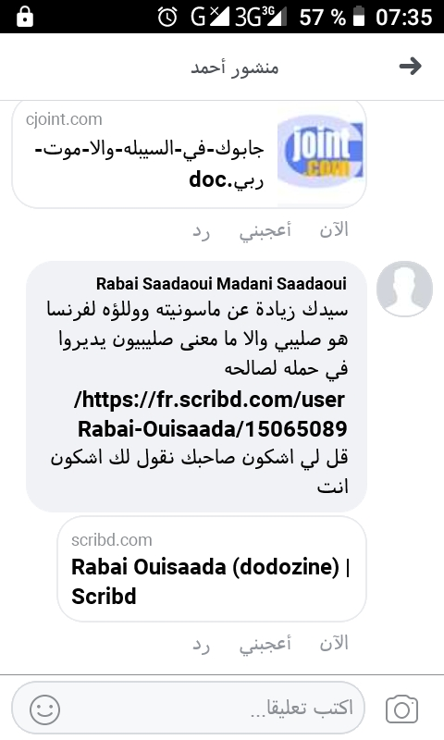

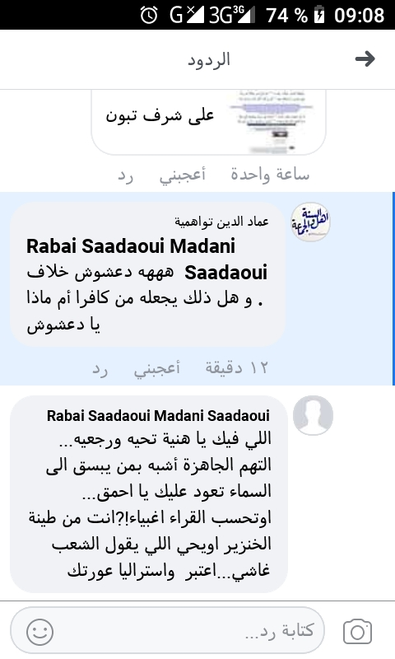

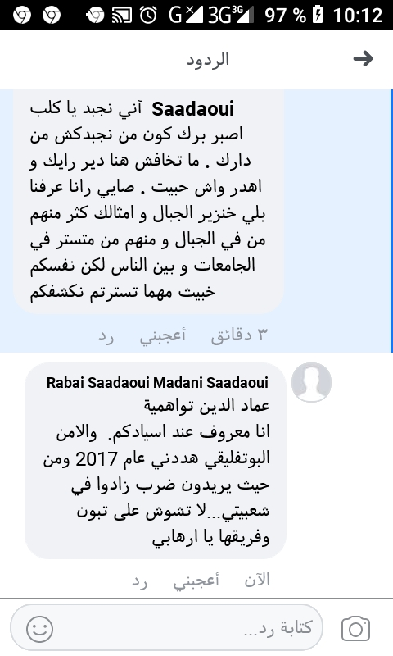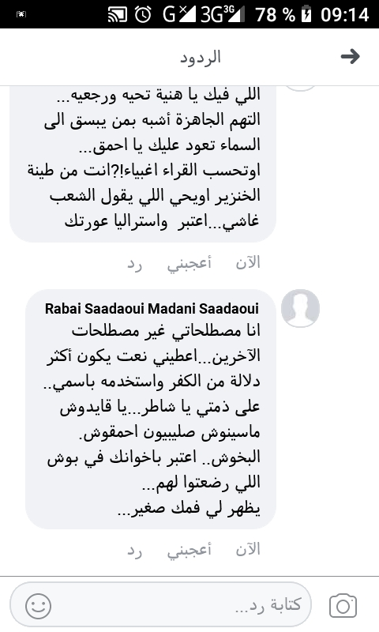

صيد ثمين انت ما نفرطش فيــــك
نفسك ما تحميش كيف تحمي (تبون)؟

تلقي في التهم؟ اليوم انا نعريـــــك
تخدع بالسنة؟ ..عرفتك واش تكون؟

كي طلعوا لجبل كيف الرقم يجيك؟
كنت معاهم انت يا واحد الببـــــون؟

كي الحمار تنهق وتخبط في رجليك
واش قريت تراش؟تحفظ للمتــون؟

عندي ليك بشاره، ندورهم عليــك
(شنقريحة) ويقطع خط التيليفون

تسرجل كي القايد؟ هيا غير اخطيك
فوق عشرين سنه وهو كي البيــدون

غدوة بريوة تمشي ويلعبو برجليك
وتبركى التشويش يا واحد الملعون

بحساب المصالح (تبـون) ينحيــــك
واذا انتاي بغل اقـــــرا لافــلاطــــون

يقول هذا المتفيقه:

وقد رددت عليه فقلت:

فاجاب:

الا يعرف وان من فصاحة اللفظة ان تكون متداولة ومستعملة؟فلفظة(رضع) في كلامه كيف نفهمها بتعبيره وانها ترادف لفظة(تشبع)؟هذه اللفظة كيف فهمها القراء؟من منا يستعملها بهذا المعنى اليوم؟
اعتقد هنا خرق للبلاغة.خرق لمبدأ :خاطبوا الناس حسب عقولهم...
تقعير من طرفه وتشدق وحذلقة...

واذا كان خير الكلام ما قل ودل، فلنقفز الى التطبيق، الفصل الثاني من المذكرة،ومعلقة أمرؤ القيس.

الجانب التطبيقـــي
تلخيص الفصل الثاني من كتاب (الانزياح في الشعر الجاهلي المعلقات نموذجا)

بعد المهاد النطري الذي تقدم،نأتي الى التطبيق أي الفصل الثاني وسنقتصر على المعلقة الاولى أي معلقة امرؤ القيس ,ويبدو من الاهمية بمكان الوقوف عند بعض المصطلحات والتراكيب،التي استخدمها الباحث،مع بعض الملاحطات،ذلك لانها تعد في فهم مرامي الكاتب كالمفاتيح,فماذا يقصد بالآنية؟وماذا تراها تعني عنده بهذا التركيب مع المطة مثلا:(عالم الآنية- معلقة امرؤ القيس)؟ذلك لأن فهم هذه الالفاظ والتراكيب بتعبيره بشيء من التصرف (يتيح لنا في نهاية الأمر..) الفهم ،ومن ثمة سهولة التلخيص، بما يتلاءم وقصدية الباحث.ثم ماهذه الكسور العروضية كملاحظات ليس الأ:
#الشطر الثاني من البيت الثالث(وقيعانها كأنه حب فلفل)،يبدو اننا بحاجة الى ان نسكن(الألف) في (كأنه) حتى يستقيم الوزن.وقد يكون من الضرورة الشعرية،والراي الجامع انها (عشر).
#الشطر الاول من البيت السادس(وإن شفائي عبرة مهراقة) بسكون الهاء،ويبدو ان الضرورة تجيز انزياحيا ايضا بتحريك الهاء ليستقيم الوزن.في مدونات يتاكد هذا الراي.
#الشطر الاول من البيت 34فقد ورد هكذا(وجيد كجيد الريم ليس إذا هي.....) أي ما يعني ان فيه سقط لكلمة وبالرجوع الى المضان تبين ان الكلمة الناقصة هي(فاحش).ومثله، هذا السقط في الشطر الاول من البيت الــ37 فقد ورد هكذا(وكشح لطيف كالجديل...)والكلمة التي سقطت هي(مخصّر).والامر كذلك في الشطر الاول من البيت ال38 فالصحيح(وتضحي فتيت المسك فوق فراشها)...ونكتفي بهذه الملاحظات حتى لا نطيل الحديث.
؟؟؟؟؟؟
لا شك ان (الآنية) من( الآن)،وأن القصد بها زمن القراءة لا زمن التجربة الشعرية,يقول: ( علينا ونحن نتجه نحو عالم الآنية – معلقة المرؤ القيس هنا,,,,) ،ومن الواضح من الاشارة(هنا) انه يعني اللحظة أي لحظة القراْة للمعلقة.,وإذ نقول هذا،فذلك حتى لا تختلط (الآنية) من (الآن) بـــ( الإنية) من الـــ(أنا)،وهو ما ذهبنا اليه قبل المراجعة واعادة القراءة مرات ومرات.
يستخدم الباحث التركيب( التجربة البصرية) مقابلا لمصطلح(ظاهرالنص) او البنية البسيطة،أي السطحية.كما انه وهو يمهد فيما اسماه بــ(افتتاحية الهجرة) يستخدم لفظة الهجرة هذه،ثم يعود الى استخدامها في ثنايا البحث، تاكيدا منه على معنى من معاني الانزياح،فهو من مادة نزح ينزح بمعنى ذهب وبعد،كما جاء في التمهيد، وبمعنى هجر وهاجر من النزوح ،فنحن نقول :النزوح الريفي أي الهجرة من الريف الى المدينة. ... يقول مثلا: (يمكن لنا أن نتلمس إجابة ما من خلال محاورة التجربة البصرية..) بمعنى الظاهرالنصاني ،البنية البسيطة،وبمصطلحه ايضا (المدلول الوقائعي الاول). وهو ينتهج الدراسة من خلال محورين :
#افقيا التركيب او البنية السطحية،اسماه الــ(ألانزياح التركيبي)،
#أما عموديا فيعتمد ما أسماه ب(الانزياح ـالاستبدالي)،وهو ما يعادل (البنية العميقة).فمثلا يشرح هذه الابيات على مستوى افقي تركيبي ،ويقدم المدلول الوقائعي الاول، البنية السطحية)،ونلخص جانب منها في الجدولة ،تمثيلا للانزياح التركيبي البسيط الظاهراتي، أو في درجة الصفر ،ثم الدلالة العميقة أي الانزياح الاستبدالي بمصطلحه هو، تماشيا مع منهجيته ومراميه وطريقة قراْءته للمعلقات النماذج،

الشرح وشيء من التلخيص
اولا :معلقة امرؤ القيس
1
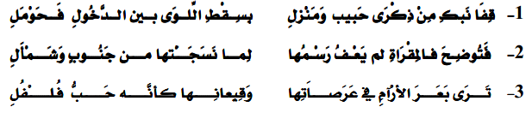

اولا:الانزياح التركيبي(في درجة الصفر)
الابيات لا تتعدى ذكر وجرد للموجودات:الحبيبة،المنزل،اسماء المواضع كسقط اللوي والدخول وحومل،فتوضح فالمقراة...من الموجودات البصرية ايضا بعر الأرآم، وحب الفلفل...ريح الجنوب وريح الشمال.يقول الباحث:( إن ما ينكشف للناظر في التركيب البصري لموجودات هذه الابيات هو عناصر الكشف الظاهراتي للطلل،حيث الحبيبة والمنزل،واسماء المواضغ والرياح وبعر الارآم واشجار الشوك والحنظل.....)
ثانيا: الانزياح الاستبدالي (درجة الدهشة او المفاجأة)
على ان ما نشعر به ونحن نقرأ هذه الابيات يتجاوز المعنى الظاهر لها.فالشاعر في وقفة توسل،ملكت زمام اموره ذكرى الحبيبة،الى درجة غدا معها لطلل المنزل وخز ووغز يؤلم امرئ القيس ويعصر قلبه،انه يعيش المرارة وقد ارتحلت حبيبته،وحاله اشبه بناقف الحنطل.يقول الباحث في هذا المعنى: (...الذكرى تجلب الحزن،وحركة ناقف الحنظل هي حركة الذهول والتمزق والألم..).

2
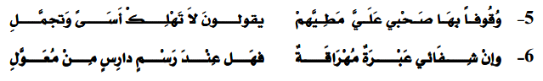ا
اولا:الانزياح التركيبي ( في درجة الصفر)
بالعين المجردة نري الصحب وهم وقوف،ونسمع وهم ينصحونه بالصبر والتجلد،بله نسمع رده وقوله أن شفاءه في الدموع .بتعبير الكاتب: (على المحور التركيبي تبدو وقائعية المشهد واضحة المعالم،الأمر الذي يجعل الهجرة الجدلية- الافقية توحي لنا بانها قد علقت ربما الى حين).
ثانيا: الانزياح الاستبدالي (درجة الدهشة او المفاجأة)
المعنى ،ونحن وقوفا ،وانا اتذكر والصحب ينصحونني بالتجلد والصبر، فهل عند رسم دارس من معول؟
يقول الكاتب انه على :..(محور الاستبدال فيبسط وجود مضاد نوعا ما لما سبق،فالاسى مرفوض،وما من جدوى من البكاء هنا..)

3
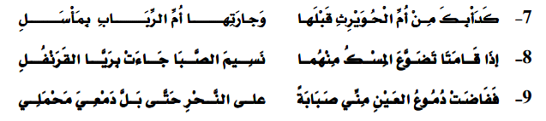
اولا:الانزياح التركيبي ( في درجة الصفر)
يبدو ان هذه الابيات تابعة للبيتين الخامس والسادس ،بدليل الضمير المتصل الا وهو الكاف في (دأبك) وكونها منصوبة خطابا لـلــ (انت) أي الشاعر. بمعنى نحن نسمع الصحب وهم يذكرونه بعلاقاته السابقة التي يعرفونها عنه مع ام الحويرث وام الرباب،وكيف كانتا تضوع المسك منهما،كما تأتي ريح الصبا برائحة القرنفل.ففاضت دموع عينيه على النحر وبلت محمل سيفه.
من جهة اخرى،قد تمثل الابيات اسلوب التفاتا من امرئ القيس،فنكون امام حوار داخلي او مونولوج.
ثانيا: الانزياح الاسنبدالي( درجة الدهشة او المفاجأة)
ودلالة هذه الابيات العميقة،استرجاع ذكريات للعبرة ،فللنساء طباع لا تتغيير، ومن سنة الحياة أن الايام دول،وانه (نظرة فابتامة فسلام فوعد فلقاء لا بد يتبعه فراق) بتعبير شوقي.وقد يكون في استحضار هذه الاسماء محاولة مفاضلة بين الحبيبة وغيرها من النساء.فهى لاترقى الى منزلتها بالقلب حواءاخرى. هاهو يبكي بدموع منهمرات.
( ففاضت دموع العين مني صبابة على النحر حتى بل دمعي محملي)
يقول الباحث: (وعلى النحو الملتبس ذاته،تتدفق اهتمامات الآنية – امرؤ القيس هنا في ميدان آخر من ميادين هذا العالم المكشف أمامنا.أنه ميدان الاساليب الوجودية المتصلة بالعلاقة مع المرأة..)

4
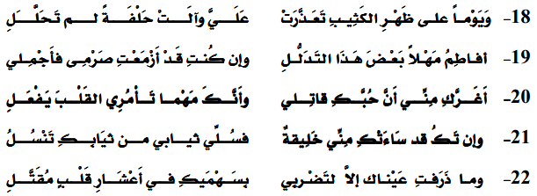
اولا:الانزياح التركيبي ( في درجة الصفر)
الظاهر من الكلام انها تشددت وحلفت على ظهر الكثيب وقسمت ان تهجره،فراح يستعطفها ان تقلل من دلالها،وطلب منها ان تترفق به، فهي تعلم ان حبها قاتله وانه لايتردد في فعل ما تامره به،واذا كانت رأت فيه عيبا ،فعليها ان تسل ثيابه من ثيابها تنسل،فهي ما ذرفت عيناها الا لتضرب فتصيب قلبه،وهذا على شرح الزوزني.
اما انا فافهم من (تعذرت) بمعنى امتنعت عن ان تلبي له حاجته وهما على ظهر الكثيب في خلوة،لما جبلت المرأةعليه من تدلل،فما كان الا ان راح يستطفها ويرقق قلبها في توئدة ولطف. أفاطم مهلا بعض هذا التدلل.. سلي ثيابي من ثيابك تنسل
يقول الكاتب تأسيسا لى ما سبق: (غير أن هذا (القبول- الهروب) المتحقق هنا ،لا يلبث أن يعطل سريعا،وذلك بالانتقال الى كيفيات بصرية تبسط وحدة (الآنية- الجسد-اللذة- الحب)بالصورة التي تفتح الحوار على مصراعيه).ويضيف دلالة على المشهد بصريا قوله: (
فها نحن نسمع هنا بحة انكسار (الجسد- اللذة- الحب).وها حن نبصر هاتين العينين اللتين تفتتان القلب وتقتلان الشاعر بضرباتهما الشبيهة بضربات سهام القمار الخاصة بالابل المذبوحة,,,,)
ثانيا: الانزياح الاسنبدالي( درجة الدهشة او المفاجأة)
واذا تاملنا هذا المشهد،وحاولنا النفاذ الى ماوراء الطاهر من الكلمات،فاننا نكون امام مشهد من استرجاع للذكريات،الغرض منه تاكيد الشاعر على ان حبيبته ومن يوم ان تعارفا ،وهي صعبة الانقياد،مستعصية عليه...وكانهما خلقت لتكون القاتلة دائما لا المقتول.
وما ذرّفت عيناك إلا لتضربي بسهميك في اعشار قلب مقتل
يقول الكاتب: (ولكن هل يكتفي امرؤ القيس في عالمه الجسدي هنا بما خلفه حتى الآن من شواش واضطراب....؟)

5
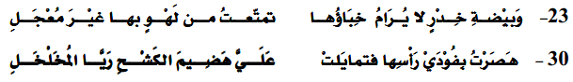
اولا:الانزياح التركيبي ( في درجة الصفر)
وبيضة خدر من الصعب الوصول اليها وصلت اليها ونلت منها ما نلت وانا غير معجل،جذبت بجانبي راسها الي فمالت بصدرها الضامر الاضلاع وهي مطاوعة لي وفي استسلام.
يقول الكاتب: (فمن الواضح تماما ان الكيفية البصرية التي تتركب من خلالها الموجودات في هذين البيتين تعوم ذلك الموقث الداخلي الخاص بالهجرة الجدلية-العمودية...) ليضيف: (فالشاعر هو الفائز هنا ببيضة خدر صعبة المنال،وهوالمتمتع بها على مل،وهي التي في نهاية هذا المشهد تتمايل بخصرها النحيل،وموضع خلخالها المكتنز المتناسق،منثنية نحوه منصاعة له.)
ثانيا: الانزياح الاسنبدالي( درجة الدهشة او المفاجأة)
المعنى البعيد يقول انه على جانب من الشجاعة،وانه خبير بالنساء.مع ذلك فهو عاحز اليوم امام هذه الحبيبة.

6
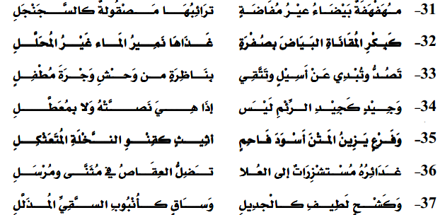

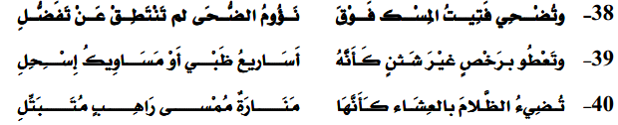
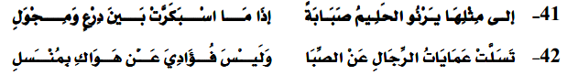
اولا:الانزياح التركيبي ( في درجة الصفر)
النظرة المجردة لهذه الابيات والقراءة البسيطة،لا تخرج بنا عن وصف امرئ القيس للحبيبة بيضة الخدر التي فاز بها ولها:فهي امرأة دقيقة الخصر،ضامرة البطن،وصدرها يتلألا صفاء وبياضا كتلألؤ المرآة، وهي ليس لها شبيهة،تجمع بين البياض والصفرة،وقد تغذت بالماء العذب،ثم هي حين تميل بوجهها او تعرض عنه لا يرى الا خدا اسيلا،وتستقبله بعيون اشبه بعيون الظباء وهي تنظر الى صغارها بحنان وعطف.،كما ان عنقها كنعق الريم اكتمالا،ويزيد عنه بالحلي.وقد في تناسق يزيده جمالا حين ترخي عليه شعرها الشديد السواد والكثيف وكانها النخلة في استقامتها وقد اخرجت قنوانها.وخصلات هذا الشعر مرتفعات الى فوق ، بعضها مثنى والبعص مرسل ومطلق،يغيب في شعرها.ثم ان كشحها ضامر كخطيم من الآدم،وساقها يشبه انابيب البردي المسقي بالارواء. وهي كذلك،فهي يتضوع فراشها عطرا لكثرة نومها الى ان يحين الضحى ولا تشد حزاما على وسطها اذا لبست ثياب المهنة،تتناول الاشياء باصابع لينة ناعمة اشبه بعواد السواك لينونة وطرواة واستقامة.يشع النور من وجهها كانها مصباح الراهب يهتدى به.وبمثلها يتعلق قلب العاقل عشقا وصبابة لطول قدها وهي بين من ادركن الحلم ومن لم يدركنه.انه وان كان يزول عشق العشاق لحبيباتهم فان عشقه لحبيبة باق ولا قوة تزيله.ولكم من خصم بمعنى الند نصحه بتركها الا انه لم ينتصح ولا يستطيع ان ينوجر،حتى وهو صادق النصح.
يقول الباحث: _(وفي هذا المعنى، يمكننا ان نقف اولا على موجودات هذه الصور: فصدر المهفهفة البيضاء غير المفاضة براق لامع كالمرآه ترائبها مصقولة كالسجنجل،وهي في بياضها مثل الثمار اول نضجها......وهذه المرأة الكاملة التكوين تضيء الظلام مثل مصباح الراهب الهادي،فهي القادرة ان تفقد الحليم عقله،وهي التي لن يتخلى عنها الشاعر....)
ثانيا: الانزياح الاسنبدالي( درجة الدهشة او المفاجأة
على ان الشاعر في هذه الابيات،بقراءة عميقة، لايصفها لمجرد الوصف، وانما هو يذكر هذا الحشد من الاوصاف،من جهة دلالة على انه يتحسبهس كل جزء من جسدها ولا تفوته شاردة، يكاد يحسب حتى انفاسها لتعلقه الشديد بها.كما انه يريد ان يقول: فاين للعاقل واين مني القدرة على ان لا اهيم بها،فهي كاملة الخلقة،عزيزة مكرمة،وبنت اشراف.
يقول الكاتب: (وهكذا يستمر الشاعر في استدراجنا الى فخاخة الوجودية المموهة،فيكشف لنا ظاهراتيا عن الموجودات العيانية –اليومية بما هي مفردات تفتح بالحدس الوجودي تلك البيئة المنبسطة في عصر ما قبل الاسلام،وفي الوقت ذاته يحمل هذا المشهد على كيفيات وجود كشفية– كيانية،عندما يقوم الشاعر بالتمويه بقدرته الفائقة على المبادرة،واتخاذ قرار الخصوصية،ومسك زمام عالمه الجسد هنا)

7
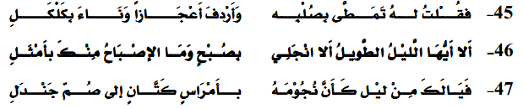
اولا:الانزياح التركيبي ( في درجة الصفر)
ينتقل بنا بصريا الى وصف الليل فيشبهه كموج عرمرم يطغى على الشاعر بكل انواع المصائب ابتلاء له، ثم يخاطبه وقد ترامى بثقله عليه وتمدد بصلبه وازدادت مآخيره امتدادا وسعة،وابعد صدره،فيقول: الا ايها الليل تنح وليذهب ظلامك بصبح ما وإن كان لافرق بينك وبينه عندي .ويتصور نجومه وكانه مشدودة بالحبال الى الصخور الصلاب.
يقول الباحث في هذا المعنى: (إن ميزة هذا المشهد تكمن في المجازية الوجودية العالية،حيث ان ليلا يشبه موج البحر في ارخاء ستائر الهموم على الشاعر).

ثانيا: الانزياح الاسنبدالي( درجة الدهشة او المفاجأة)
وهذا المشهد الخبري السردي ،وان كان يمثل تصويرا لموحوسات وموجودات يلازمه حوار او محاورة، فان الدلالة تكمن في انه يريد ان يصور درجة معاناته في حب حبيبته هذه،اسستعطافا لها ، وجلبا للرحمة من غيرة،
يقول الباحث: (اننا لا نستطيع في هذا الموضع ان نقول ان الشاعر المهاجر يشبه محسوسا بمحسوس آخر موج البحر، وفي الوقت ذاته لا نستطيع ان نقول انه يشبه مجردا بمجرد آخر.وهنا تكمن البلاغة البصرية التكثيفية العالية لهذا المشهد ،حيث ان حضور البحر مع الليل يكشف الهموم التي ابتلي بها هذا الشاعر بقدر ما يحجبها في ظلامها الدامس معا.وعلى هذا النحو تماما يلتبس فعل الهجرة– الانزياح في فجوة تمفصله الجديد بين كشف المدلول الوقائعي الاول،وماهية كشف المدلول المتخيل الثاني).

8
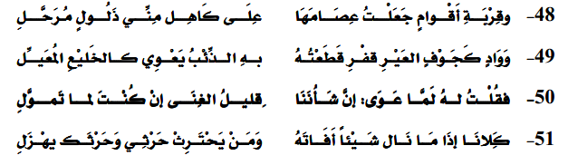
اولا:الانزياح التركيبي ( في درجة الصفر)
وقربة تعودت حملها على كاهلي متنقلا من مكان الى مكان.وكم من واد قفر وخال اجتزته وعبرته،وليس فيه الا الذئاب تعوي به من شدة الجوع،انا وهو في الهم سواء ،كلانا اذا نال شيئا من المال ضيعه ،ولذلك فحظينا الهزال والضعف.الشاعر يجد عزاء وموساة باعتبار الحزين للحزين نسيب في هذا الذئب .
يقول الباحث: (لعل مشهد الليل السابق بهذه الابيات المتعلقة بالذئب هو ما يفتح الطريق واسعا لمقاربة المشكلة النقدية التي يمكن ان نقيم من خلالها الى حد ما علاقة الشاعر مع محيطه القبلي البيئي في عالم هذه المعلقة المنفتحة امامنا)
ثانيا: الانزياح الاسنبدالي( درجة الدهشة او المفاجأة)
على ما في هذه الابيات من امور مادية القربة، الكاهل، الواد القفر، العير، الذئب،فذلالاتها عميقة.الشاعر يريد ان يقول على الرغم مما يعرف به من تحمل وصير، وشجاعة، وكرم ،فحبيبته لا تعير مثل هذه القيم ولا تحس به.يقول الباحث: (في هذا المنحى ،لنمعن النظؤ في تلك القربة التي اعتاد حملها على كاهله والتي اسندها الى اقوام ابقاهم من دون تعيين،ربما تكون هذه القربة ادابة مباشرة او غير مباشرة يوضح من خلالها ماهية الهموم التي ابتلي بها،خاصة عندما ياتي مشهد قطعه للوادي القفر الذي يعوي فيه الذئب كالمخلوع من قبيلته ،فيجد الشاعر فيه عزاء،وقج تشابها في اكثر من صفة،لاسيما أن كليهما يبدد ما يملك،وذلك تبا لطريقة الحياة المتنقلة التي يحياها)

9
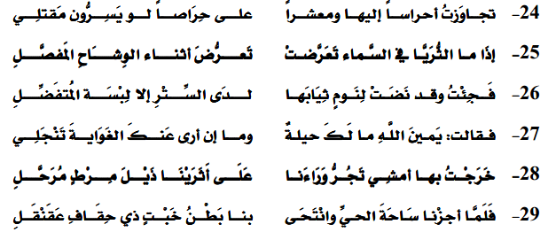
اولا:الانزياح التركيبي ( في درجة الصفر)
في الكتاب جاءت هذه الابيات بالترقيم من 24 والى 29 ، وفي هذه المنزلة متأخرة ،لا نعرف الخطأ مطبعي ام لحاجة في نفس الباحث؟ ولذلك نسير وفق خطواته.
مازال يسرد علينا قصته مع بيضة الخدر.هاهو يقول انه تجاوز الحواجز المانعة واهلها ،على حرصهم على قتلة خفية ودون مواجهة، ليلا، فجاءها وقد خلعت ثيابها الا ثوبا واحدا تنام فيه،ولما دخل عليها قالت :احلف مالي حيلة لدفعك عني،وما أراك الا على غيك وضلالك .ثم اخرجها ليناى بها عن الاهل وكانت تجر مرطها لتمحي به الاثار،فلما جاوزا وصارا في ارض مطمئنة،طاب حالهما وراق عيشهما. يقول الباحث: ( من الواضح هنا ان مغلمرة التسلل هذه ،ثم خروج الشاعر مع المحبوبة بعيدا عن الحي،ترتسم تماما في اطار علاقة غير ودية مع الهم تصل خطولاتها حد القتل.ولذلك تنطوي هذه المشهدية على تركيب بصري ذي مرجعيةوقائعية واضحة...)
ثانيا: الانزياح الاسنبدالي( درجة الدهشة او المفاجأة)
هذه اللوحة بقراءة عميقة،توقفنا على افتخار للشاعر بذاته، على خلاف المقولة (ذوبان الشاعر في ذات القبيلة) ،لما يمتلكه من قدرات للتسلل ،كالشجاعة والذكاء،انه رجل مغامر ،لا يكوده شيء.لقول الباحث: ( وفي الوقت ذاته يبسد وحور الاستدلال اسلوب وجود مضاد يقوه على المبادرة والتحدي بما هو فعل كشفي- كياني لولا انه لا يتم من خلال المواجهة ،بل خلسه،أي بما يشبه الهروب.)

10
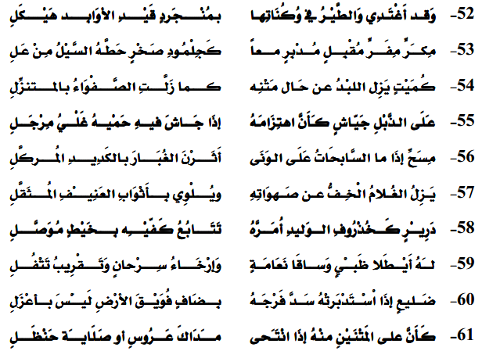
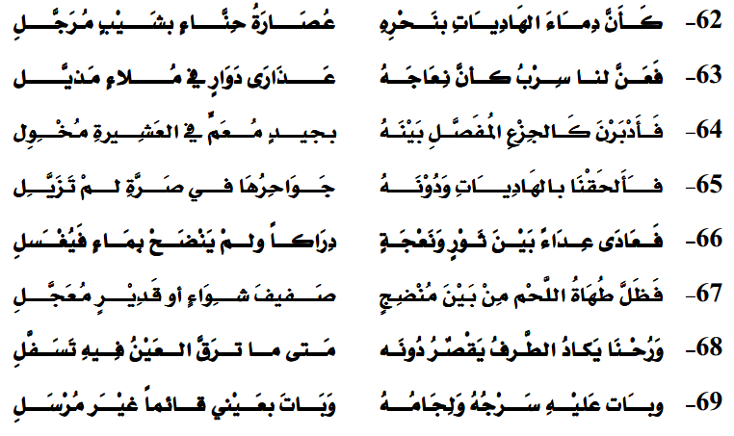
اولا:الانزياح التركيبي ( في درجة الصفر)
ونبقى مع الشاعر وهو يروي سيرته ،قصة تليها قصة.ها هو يغتدي والطير في وطناتها، على جواد يمتاز بسرعة فايقة،مكر مفر ، مقبل مدبر معا ، قليل الشعر

ثانيا: الانزياح الاسنبدالي( درجة الدهشة او المفاجأة

11

